Муниципальное бюджетное дошкольное образовательное учреждение
«Детский сад № 110комбинированного вида»
Ново-Савиновского района г.Казани
(МБДОУ «Детскийсад № 110»)
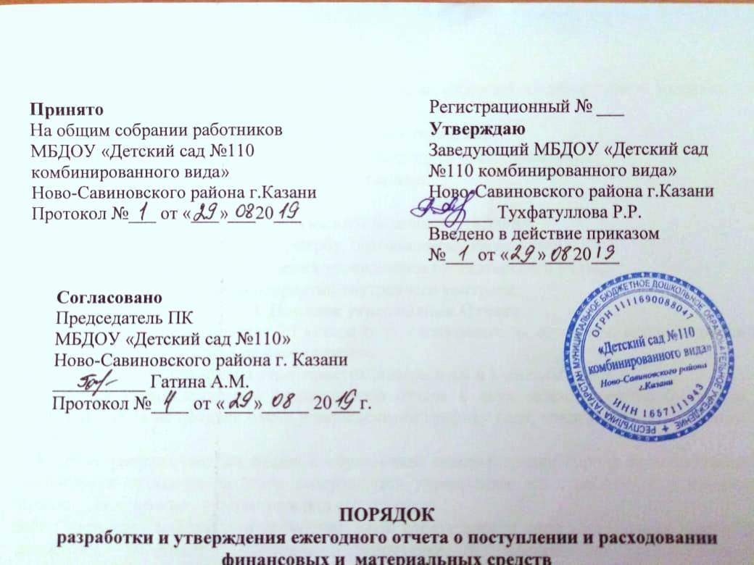

Положение
о порядке проведения проверки эффективности использования системы контентной фильтрации интернет-ресурсов
в МБДОУ «Детский сад 110»

1. Общие положения
  - Положение о порядке проведения проверки эффективности использования системы контентной фильтрации интернет-ресурсов в МБДОУ «Детский сад № 110» (далее - Положение) определяет процедуру проверки работы системы контентной фильтрации в МБДОУ «Детский сад №110».
  - Настоящее Положение разработано в соответствии с Федеральным законом от 29.12.2010№ 436-ФЗ «О защите детей от информации, причиняющей вред их здоровью и развитию», Методическими рекомендациями по ограничению в образовательных организациях доступа обучающихся к видам информации, распространяемой посредством сети интернет, причиняющей вред здоровью и (или) развитию детей, а также не соответствующей задачам образования, утвержденными Минкомсвязи16.05.2019,и использует терминологию, которая введена ранее перечисленными правовымиактами.
2. Порядок проверки системы контентной фильтрации
  - Проверку эффективности использования систем контентной фильтрации интернет-ресурсов в МБДОУ «Детский сад № 110» проводит ответственный за информационную безопасность три раза в течение учебного года.
  - Ответственный за информационную безопасность проверяет работоспособность системы контентной фильтрации на всех компьютерах МБДОУ «Детский сад № 110» путем ввода в поле поиска любого браузера ключевые слова из списка информации, запрещенной для просмотра обучающимися, с последующими попытками загрузки сайтов из найденных. В том числе ответственный за информационную безопасность проверяет, загружается ли информация, причиняющая вред здоровью и развитию детей, не имеющая отношения к образовательному процессу, в социальных сетях: Вконтакте, Одноклассники, Твиттер, Фейсбук, Инстаграм, Живой Журнал (livejoumal.com) идр.
  - Чтобы провести проверку, ответственный за информационную безопасность выбирает три-четыре ресурса с информацией, причиняющей вред здоровью и (или) развитию детей, а также не соответствующей задачам образования, в том числе ищет информационную продукцию, запрещеннуюдля детей, в форме сайтов, графических изображений, аудиовизуальных произведений и других форм информационной продукции.
  - В качестве проверочных ресурсов ответственный, а информационную безопасность использует сайты в том числе из списка экстремистских материалов - http://111injust.ru/nko/fedspisok.
2.4.1. Ответственный за информационную безопасность вносит название
материала (части материала, адрес сайта) в поисковую строку браузера. Из предложенного списка адресов переходит на страницу сайта, содержащего негативный контент.
2.4.2. Если материал отображается и с ним можно ознакомитьсябез
дополнительных условий, ответственный за информационную безопасность фиксирует факт нарушения работы системы контентнойфильтрации.
2.4.3. Если ресурс требует дополнительных действий (регистрации, условного скачивания, переадресации и т. д.), при выполнении которых материал отображается, ответственный за информационную безопасность также фиксирует факт нарушения работы системы контентной фильтрации.
2.4.4. Если невозможно ознакомиться с негативным контентом при выполнении дополнительных условий (регистрации, скачивания материалов, переадресации и т. д.), нарушение не фиксируется.
  - Ответственный за информационную безопасность составляеттри-четыре запроса в поисковой строке браузера, состоящих из слов, которые могут однозначно привести на запрещенные для несовершеннолетних ресурсы, например по темам: экстремизм, проявление жестокости, порнография, терроризм, суицид, насилие и т. д. К примеру, вводятся фразы «изготовление зажигательной бомбы», «издевательства над несовершеннолетними», «способы суицида».
    - Из предложенного поисковой системой списка адресов ответственный за информационную безопасность переходит на страницу двух-трех сайтов и знакомитсясполученнымиматериалами.
    - Ответственныйзаинформационнуюбезопасностьдаетоценкуматериалам на предмет возможного нанесения ущерба физическому и психическому здоровьюобучающихся.
    - Если обнаруженный материал входит в перечень запрещенной для детей информации(Приложение№1кМетодическим рекомендациямпоограничению в образовательных организациях доступа обучающихся к видам информации, распространяемой посредством сети интернет, причиняющей вред здоровью и (или) развитию детей, а также не соответствующей задачам образования, утв. Минкомсвязи 16.05.2019), ответственный за информационную безопасность фиксирует факт нарушения с указанием источника и критериевоценки.
  - Если найденный материал нарушает законодательство Российской Федерации, то ответственный за информационную безопасность направляет сообщение о противоправном ресурсе в Роскомнадзор через электронную форму на сайтеhttp://ea1s.rkn.g0v.ru/feedback/.
  - Ответственный за информационную безопасность проверяет работоспособность журнала, фиксирующего адреса сайтов, посещаемых с компьютеров образовательнойорганизации.
  - По итогам мониторинга ответственный за информационную безопасность оформляетактпроверкиконтентнойфильтрациивобразовательнойорганизации поформеизприложения кПорядку.
  - Если ответственный за информационную безопасность выявил сайты, которые не входят в Реестр безопасных образовательныхсайтов, то перечисляет ихвактепроверкиконтентнойфильтрациивобразовательнойорганизации.
2.10. При выявлении компьютеров, подключенных к сети интернет и не имеющих системы контентной фильтрации, производится одно из следующих действий:
-немедленная установка и настройка системы контентной фильтрации;
-немедленное программное и/или физическое отключение доступа к сети интернетнавыявленныхкомпьютерах.

Приложение
к Порядку, утвержденному ___________20___г.
Акт№
Проверки контентной фильтрации
в МБДОУ «Детский сад 110»

(дата)
1.Общиесведения
Показатель | Значение
Количество компьютерных классов
Общее количество компьютеров
Количество компьютеров в локальной сети
Количество компьютеров, подключенных к
сети интернет
Провайдер
Скоростьпередачиданных
2. Информация о контент-фильтре
Действия, необходимые для обеспечения контентной фильтрации Интернет-ресурсов | Выполнение  (да/нет)
Установлен контент-фильтр
Название контент-фильтра
Контент-фильтр работает на всех компьютерах, где есть доступ в сеть интернет
3. Результаты проверки работы системы контентной фильтрации
Категории запрещеннойинформациив образовательнойорганизации | Возможность  доступа (да/нет)
Перечень видов информации, запрещенной к распространению посредством сети интернет, причиняющей вред здоровью и (или) развитию детей, а также не соответствующей задачам образования согласно Методическим рекомендации по ограничению в образовательных организациях доступаобучающихся к видам информации, распространяемой посредством сети интернет, причиняющей вред здоровью и (или) развитию детей, а также не соответствующей задачам образования.
Интернет-ресурсы, не включенные в Реестр безопасных образовательных сайтов.

Ответственный за
информационную безопасность ___________ ________________________
(подпись) (Ф.И.О.)
С актом ознакомлен
Заведующая ___________ ________________________
(подпись) (Ф.И.О.)

